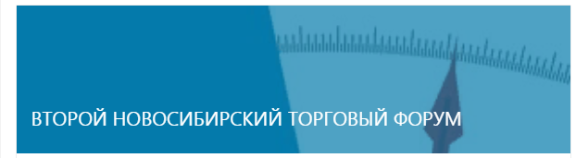
В период с 6-8 ноября 2019 года Правительством Новосибирской области совместно с Министерством промышленности и торговли Российской Федерации в МВК «Новосибирск Экспоцентр» будет проведен II Новосибирский торговый форум по адресу: г.Новосибирск, ул.Станционная, 104.
В мероприятиях Форума примут участие руководители органов исполнительной власти субъектов Российской Федерации, представители Ассоциации малоформатной торговли России, Общероссийской общественной организации малого и среднего предпринимательства «ОПОРА РОССИИ», Сибирской Федерации ресторанов и отельеров, Сибирской выставочной компании, ритейла, в том числе торговых сетей, малого и среднего бизнеса, товаропроизводители.
В рамках деловой части Форума состоится пленарное заседание на тему: «Развитие торговли: тренды, стратегии и вызовы времени».
Запланирована работа более 15 тематических дискуссионных площадок, круглых столов, сессий, мастер-классов и других мероприятий, где участники рассмотрят наиболее актуальные вопросы в сфере торговли.
Выставочная часть Форума будет представлена масштабной отраслевой выставкой «Сибирская продовольственная неделя», ярмаркой товаропроизводителей Новосибирской области «Сделано у нас».
В рамках конкурсной программы Форума состоятся: 1-й Открытый чемпионат Сибири по гастрономическому ритейлу, Сибирский фестиваль кофе SibCoffeFest 2019, Открытый чемпионат по барменскому мастерству.
Также будет организован «Центр закупок сетей», где производители смогут провести индивидуальные переговоры о поставках товаров с коммерческими службами торговых сетей.
Заинтересованные организации Кочкуровского муниципального района могут рассмотреть возможность участия в мероприятиях Форума.
Информация о проведении Форума, регистрация на Форум доступны на сайте: https://minpromtorgnso.timepad.ru.
Для получения более подробной информации, подтверждения участия в Форуме необходимо обращаться по телефонам: +7(383)238-62-27, +7(913)942-79-97, адрес электронной почты: vis@nso.ru (Воробьев Юрий Сергеевич).

